**Лабораторна робота № 8. Вступ до блок-схем алгоритмів**

1. **Вимоги**
   1. **Розробник:** Студент групи КІТ-120а Лисенко Микола Валерійович;
   2. **Перевірив:** Асистент Челак Віктор Володимирович;
   3. **Загальне завдання:** Для кожної розробленої функції зробити схему алгоритмів згідно з ГОСТ.

**2. Хід роботи**

**2.1** За допомогою сервісу draw.io до кожної функції розробленої у попередній роботі було зроблено схему алгоритмів згідно з ГОСТ.

**2.2** Схеми алгоритмів, як окремі файли, було збережено у форматі *.png*.

**2.3** Звіт було оновлено згідно з вимогами до оформлення лабораторних робіт стосовно включення схем алгоритмів.

**3. Опис коду lab05_01.**

**3.1 Головна функція main()**

Схема алгоритму подана на рисунку 1.

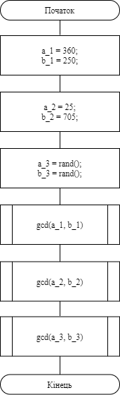

Рисунок 1 – Схема алгоритму головної функції main().

**3.2 Функція gcd()**

Визначення найбільшого спільного дільника двох чисел. Схема алгоритму зображена на рисунку 2.

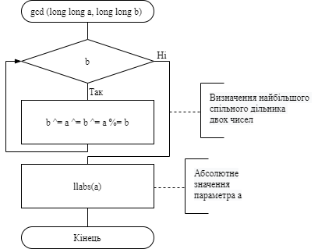

Рисунок 2 – Схема алгоритму функції gcd().

**4. Опис коду lab06_04.c**

**4.1 Головна функція main()**

Схема алгоритму подана на рисунку 3.

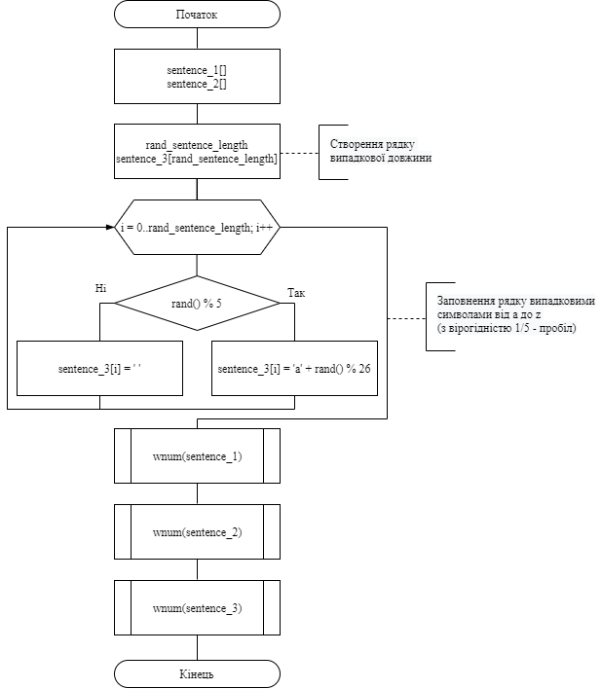

Рисунок 3 – Схема алгоритму головної функції main().

**4.2 Функція wnum()**

Визначає кількість слів, розділених пробілами у заданому рядку. Схема алгоритму на рисунку 4.

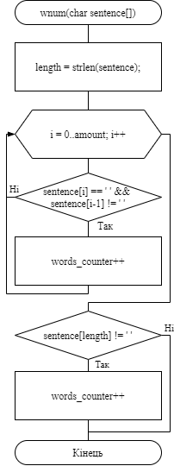

Рисунок 4 – Схема алгоритму функції wnum().

**5. Опис коду lab07_01.c**

**5.1 Головна функція main()**

Схема алгоритму подана на рисунку 5.

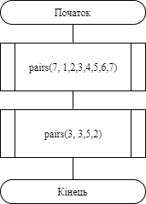

Рисунок 5 – Схема алгоритму головної функції main().

**5.2 Функція pairs()**

Визначає кількість слів, розділених пробілами у заданому рядку. Схема алгоритму на рисунку 6.

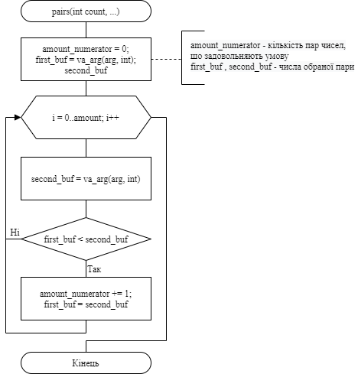

Рисунок 6 – Схема алгоритму функції pairs().

**3. Висновки**

При виконанні даної лабораторної роботи було набуто практичного досвіду розробки схем алгоритмів.